Міністерство освіти і науки України
Прикарпатський національний університет імені Василя Стефаника

Факультет математики та інформатики
Кафедра інформаційних технологій
Дисципліна: Професійна практика програмної інженерії

Лабораторна робота № 3
МОДЕЛЮВАННЯ СТРУКТУРИ ПРОЄКТУ.
РОЗРОБКА ДІАГРАМИ ВАРІАНТІВ ВИКОРИСТАННЯ, ДІАГРАМИ КЛАСІВ,
ДІАГРАМИ ПОСЛІДОВНОСТЕЙ ТА ДІАГРАМИ КОМПОНЕНТІВ

Виконав: студент групи ІПЗ-41
Гнатишак Андрій Йосипович
Перевірив: Пікуляк М. В.
Івано-Франківськ – 2026

Лабораторна робота № 3
Моделювання структури проєкту
Тема проєкту: Розроблення вебзастосунку для обліку робочого часу працівників.
Мета роботи: ознайомитися з основними компонентами побудови UML-діаграм та видами специфікацій; для обраного проєкту побудувати діаграму варіантів використання, діаграму класів, діаграму послідовностей та діаграму компонентів.
Технологічний стек реалізації: front-end – React, back-end – Python (FastAPI), база даних – PostgreSQL.
1. Діаграма варіантів використання
Діаграма варіантів використання описує взаємодію чотирьох акторів системи з її основними прецедентами. Керівник підрозділу є спеціалізацією актора «Працівник» (відношення узагальнення) — він успадковує всі його варіанти використання (реєстрація, відмітка часу, перегляд табеля, подання заявок) і додатково отримує власні: затвердження заявок підлеглих, формування графіка змін та отримання сповіщень про запізнення. HR-адміністратор відповідає за формування зведеної звітності, а адміністратор системи — за керування обліковими записами, підрозділами та журналом аудиту.
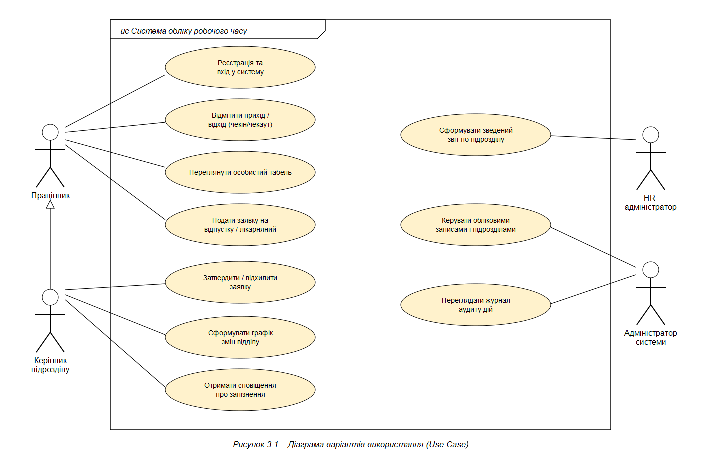
Рисунок 3.1 – Діаграма варіантів використання (Use Case)
2. Діаграма класів
Діаграма класів відображає статичну структуру предметної області. Клас User є центральним і пов'язаний з Department (належність до підрозділу), TimeEntry (створення відміток часу), LeaveRequest (подання заявок) та Notification (отримання сповіщень). Department, своєю чергою, пов'язаний зі Schedule для формування графіків змін. Кожен клас містить атрибути (закриті, «-») та операції (публічні, «+»), які реалізують відповідну бізнес-логіку на back-end (Python/FastAPI) і зберігаються в базі даних PostgreSQL.
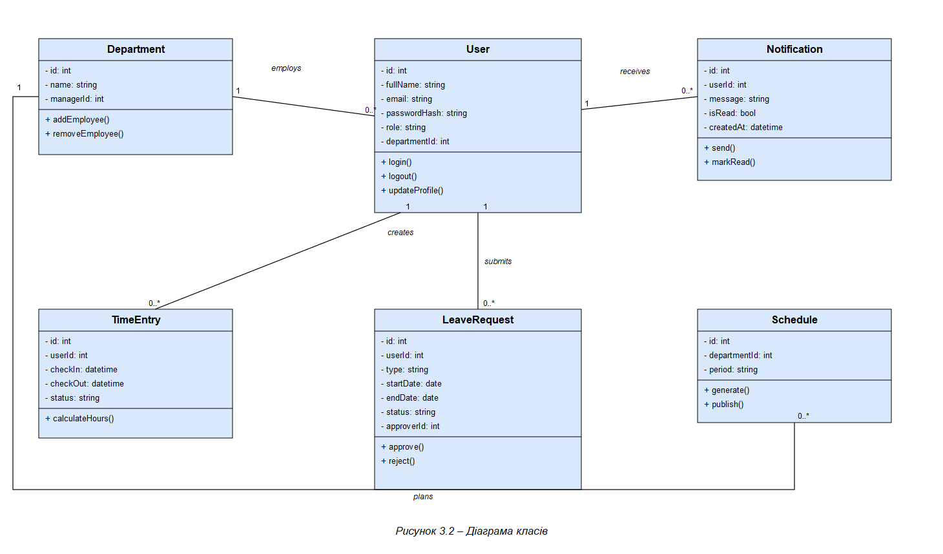
Рисунок 3.2 – Діаграма класів
3. Діаграма послідовності
Діаграма послідовності демонструє динаміку сценарію «Подання та затвердження заявки на відпустку». У першій фазі працівник через WebApp (React) надсилає запит до API (FastAPI), яке зберігає заявку в базі даних зі статусом pending і надсилає сповіщення керівнику. У другій фазі, після розгляду, керівник затверджує заявку через той самий інтерфейс — API оновлює статус запису в базі даних і надсилає працівнику сповіщення про результат. Пунктирні стрілки позначають повідомлення-відповіді (return), суцільні — виклики методів чи запити.
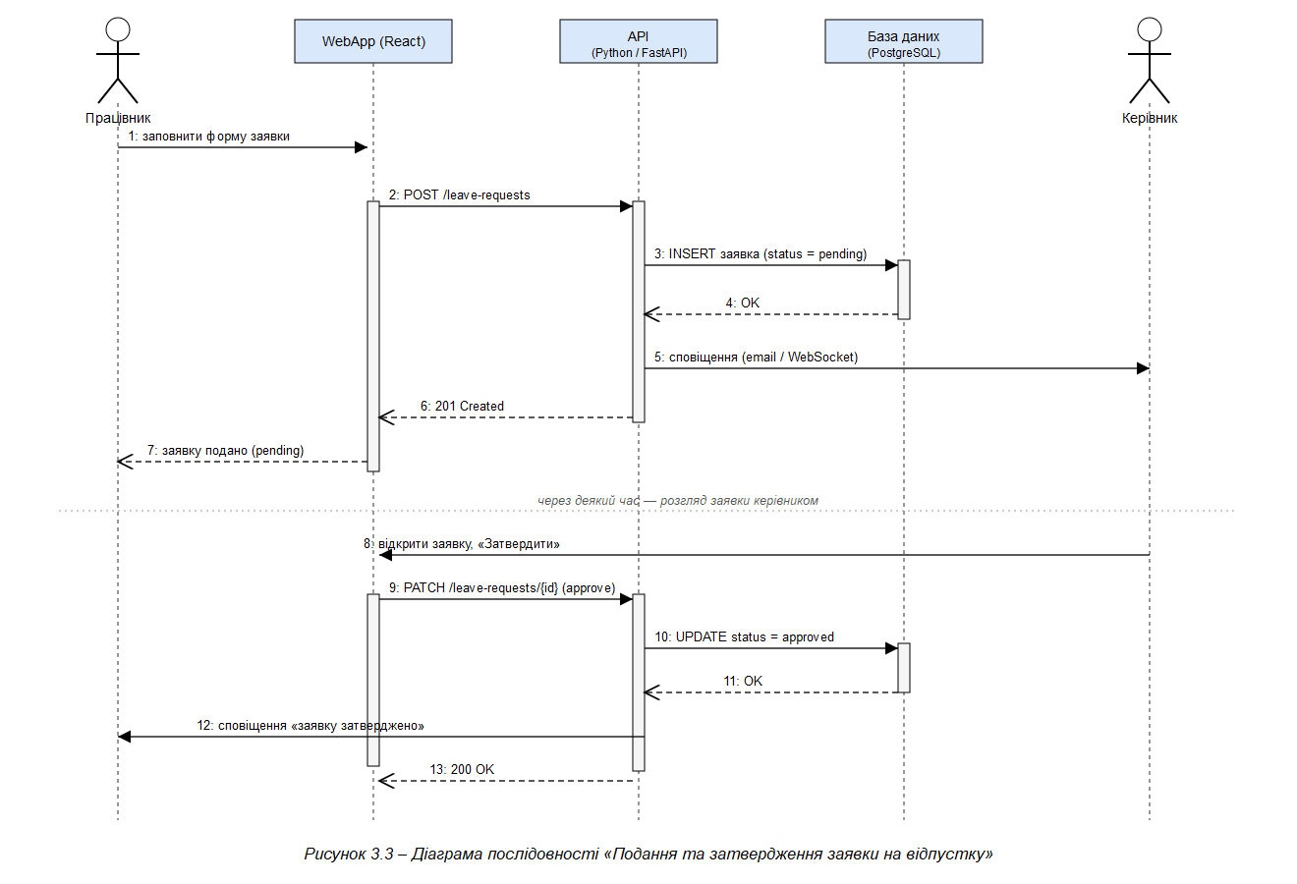
Рисунок 3.3 – Діаграма послідовності «Подання та затвердження заявки на відпустку»
4. Діаграма компонентів
Діаграма компонентів описує фізичну архітектуру системи з погляду реалізації. Клієнтський компонент Web UI (React) звертається до чотирьох незалежних сервісів back-end (Python/FastAPI) — Auth Service, Time Tracking Service, Leave Management та Reporting Service, кожен з яких надає власний інтерфейс і працює з єдиною базою даних PostgreSQL. Time Tracking Service та Leave Management взаємодіють з окремим Notification Service, який, своєю чергою, звертається до зовнішньої системи — SMTP-сервера для надсилання email-сповіщень. Такий поділ на незалежні компоненти відповідає мікросервісному підходу і спрощує масштабування та супровід системи.
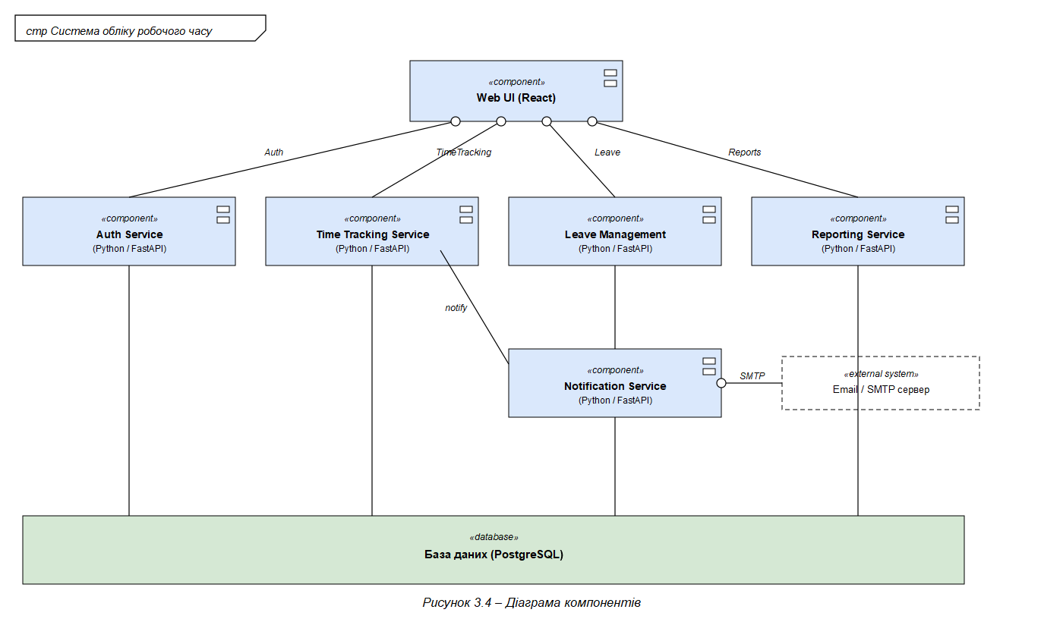
Рисунок 3.4 – Діаграма компонентів
Висновок
У ході виконання лабораторної роботи побудовано чотири UML-діаграми для вебзастосунку обліку робочого часу працівників: діаграму варіантів використання, що визначає межі системи та ролі акторів; діаграму класів, яка формалізує статичну структуру предметної області; діаграму послідовності, що ілюструє динаміку взаємодії компонентів на прикладі сценарію затвердження заявки на відпустку; та діаграму компонентів, яка відображає фізичну архітектуру системи на основі React, Python (FastAPI) та PostgreSQL. Побудовані діаграми є основою для подальшого проєктування бази даних та реалізації програмного продукту.

